MSX0キーボード 新プロトコル案

2024年8月7日 HRA!

目次
1. はじめに 3
2. 新プロトコルの方針 4
2.1. 既存プロトコルと互換性を持つ拡張プロトコルである 4
2.2. MSXキーマトリクス＋ゲームパッドの情報を通知する 5
2.3. 新プロトコル対応デバイスであることを識別できる 6
3. 現状のプロトコル仕様 7
3.1. 制御フロー 7
4. 新プロトコル 10
4.1. 制御フロー 10
4.2. 受信可能タイミング＋装飾キー状態通知 11
4.3. キーマトリクス応答 11
5. MSX0への実装 13

1. はじめに
MSX0stackクラファン版（以降、MSX0と表記）に付属の FaceIIキーボードは、MSXのキーボードとして見た場合に下記のような問題点があります。

- 入力できないキーがある
- 従来MSXでは同時に入力できるが FaceIIキーボードでは同時に入力できないキーの組み合わせがある
- FaceIIキーボードと FaceIIゲームパッドが排他である

「無ければ作れば良い」という観点で、作ってみることを試みてみましたが、FaceIIキーボードとMSX0との通信プロトコルが FaceIIキーボードのハードウェア的な都合に合わせたプロトコルで有り、上記課題を通信プロトコル自体が抱えていることから、MSX0側の対応を変えない限りは改善が不可能であることがわかりました。
そこで、「必要であれば、必要な人が作れば良い」という入り口を作るために、新しいプロトコルを提案させていただきます。

2. 新プロトコルの方針
新プロトコルは、下記の方針に基づいて設計されています。
- 既存プロトコルと互換性を持つ拡張プロトコルである
- MSXキーマトリクス＋ゲームパッドを通知する
- 新プロトコル対応デバイスであることを識別できる

2.1. 既存プロトコルと互換性を持つ拡張プロトコルである
既に出回っている FaceIIキーボード・FaceIIゲームパッドのファームウェアを更新するのは困難だと考えています。それらを更新せずとも、使い続けられるようにすることで新プロトコルの導入を容易にします。
新プロトコルに対応した新しいキーボード・ゲームパッドを接続した場合に、より良い体験を得られるようにするプロトコルです。

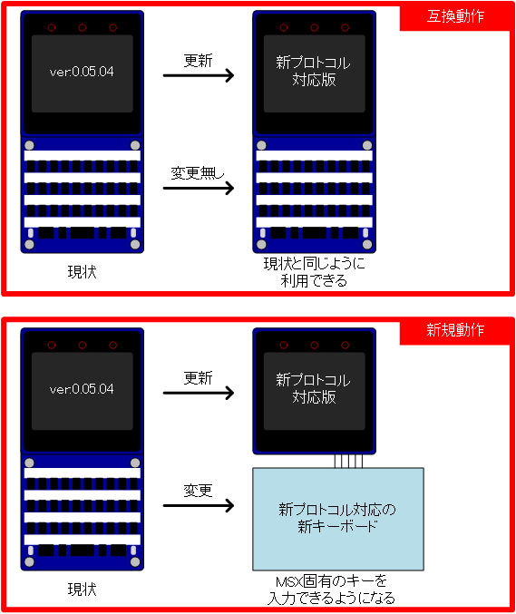

2.2. MSXキーマトリクス＋ゲームパッドの情報を通知する
従来のMSXは、PPI (i8255) に接続されたキーボードのマトリクス配列によって共通になっています。新たに作るキーボードが実際にそのようなマトリクスになっているかどうかは考慮に入れず、プロトコルとしてはMSXキーマトリクスをそのまま採用することで下記のようなメリットを享受します。
- キーボード側にキーさえ搭載すれば、MSXのどのキーでも入力可能になる
- 海外向けMSX0を作る際にMSX0のキーボードエミュレーションが影響を受けずに海外MSXのキー配列に対応出来る
- キーボード側で PPI の返す値に加工しているため、MSX0側のキーボードエミュレーションにかかるCPU負荷が低減する
- 複数のキーの組み合わせ入力にも従来MSXと同等に対応出来る

さらに、入力デバイスはキーボードだけで無く、汎用ポートに繋げた2つのゲームパッドもあります。ゲームパッドへの入力のみサポートすることで、スイッチのみのゲームパッド・ジョイスティックなどの入力を、キーボードと同時に受けられるようになります。（汎用ポートからの出力信号はサポートしないので、マウスやJOYMEGA等への対応は出来ません。）
汎用ポートにボタン等を繋げて MSX0のコントロール用に使うことも考えると、ゲーム以外への応用も可能なため、IoT用途でも有益な入力ポートとなります。

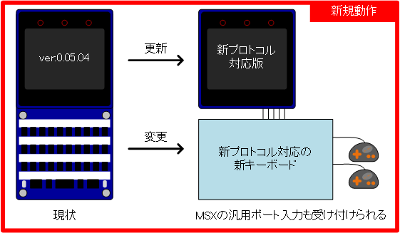

2.3. 新プロトコル対応デバイスであることを識別できる
接続しているキーボードは、FaceIIキーボードと同じ I2C Address 08h を使います。
新プロトコルに対応している新キーボードデバイスなのか、あるいは FaceIIキーボードや、FaceIIキーボード互換キーボードなのか、を識別する手段を用意しています。これにより、新キーボードデバイスの時のにのみ新キーボードデバイス対応ドライバーへ切り替え、そうでなければ FaceIIキーボードの既存ドライバーで動作することで、両方に対応出来ます。

3. 現状のプロトコル仕様
ここでは、私の理解が正しいか確認する目的で、現状のプロトコルの仕様について具体的に記載します。

3.1. 制御フロー
現状のキーボード通信は以下のフローで行われます。
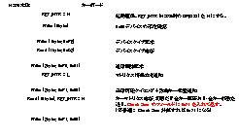

デバイスタイプは下記が存在します。
表 1 デバイスタイプ一覧
デバイスタイプ応答の番号 | デバイスの種類 | 概要
0x00 | Facesテンキー/Facesキーボード | キーマトリクス応答の代わりに、押されたキーコードが送られてくる  割り込み信号のピンアサインが異なり外部I2Cと競合する
0xFF | FaceIIゲームパッド | キーマトリクスが送られてくる
0xA2 | FaceIIキーボード | キーマトリクスが送られてくる

MSX0クラファン版に付属しているゲームパッド、キーボードは、FaceIIタイプであり、割り込み信号が外部I2Cと競合する問題が解消されている。敢えて古い FacesテンキーやFacesキーボードに対応する必要も無いため、本書では以降、FacesテンキーやFacesキーボードには言及しません。
このプトロコルの良いところとしては、最初にデバイスタイプをチェックするため、新しいデバイスタイプにしてしまえば、実際のキー状態のやりとりに関して、全く異なるフォーマットを採用できる点です。一方で、デバイスタイプを増やしすぎると、MSX0側に「既に世の中に出回った対応デバイス」の全てのドライバーを内蔵させる必要が出てくるため、むやみに増やすべきでありません。
キーマトリクス応答の 10byte は、下表に示す内容です。+0 には10byteを示す 0x0A。最後の +9 には +0～+9 を全て足した結果の下位 8bit が 0x00 になるようにするチェックサム値が入っています。

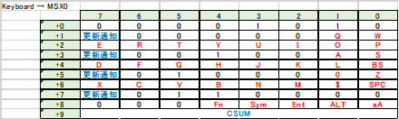
更新通知と書かれている bit は、その更新通知が含まれる 1byte と、その次の 1byte の中のキー情報（赤文字）のうち、前回から変化があるビットが存在すれば 1 を立てます。変化が無ければ 0 にします。
受信可能タイミング＋装飾キー状態通知 0xF1 は、続く1byte で装飾キー Fn, Sym の状態を、MSX0からキーボードへ通知します。

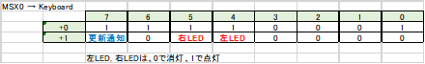
FaceIIキーボードは、FnやSymが物理的に異なるキーになっているため、それらの押下状態の変化のタイミングと、通常のキーの押下状態の変化のタイミングは、同時に発生しないことを前提とした実装になっているようです。
1回のマトリクス送信で、Fn/Sym が前回の送信時から変化しているようなマトリクスで、それらによって装飾される通常キーの押下状態を同時に送っても、正しい文字を入力できません。
FaceIIキーボードをエミュレーションして、別の物理キーによって入力されるキーボード（例えば、従来MSXど同等の配列のキーを備えるキーボード）では、FaceIIキーボードとは装飾キーのかかり方が異なるため、入力するキーに応じて、Fn/Sym の状態を作り出して付与するわけですが、同時に送れないので2回に分けて送信する必要が発生し、複雑な制御が必要になってしまう問題があります。

4. 新プロトコル
微妙な拡張を行って、また何か不足して微妙な拡張を繰り返していくよりは、しっかりと「MSX0にとって都合の良い通信」になるようなプロトコルを規定して今後はよほどのことがない限り拡張しなくて済むようにする方が得策だと考えます。
ということで、新しいデバイスとして新プロトコルを載せることを提案させていただきます。

4.1. 制御フロー
制御フローは、既存の FaceIIキーボードとほぼ同じです。
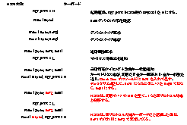

異なるのは、キーマトリクスの内容と、装飾キーの扱いです。
キーボード側は、周期的に物理的なキー状態を調べ、MSX0へ送信するキーマトリクス情報を生成します。前回MSX0へ送信したキーマトリクス情報を覚えておき、前回のキーマトリクスから変化があった場合に、KEY_INTR信号（MSX0のGPIO35）を L に落とします。MSX0側の負荷が高くなりすぎないように、KEY_INTRをLに下げる間隔は、最低 4msec は空ける。

4.2. 受信可能タイミング＋装飾キー状態通知
MSX0からキーボードへ送られる2byte のコードであり、1byte目は 0xF1、2byte目は下記のビットマップになっている。

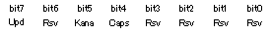
0xF1コマンド 2byte目のビットマップ

各ビットの意味は表 1 ビットの意味に纏めておきます。
表 1 ビットの意味
ビットの名前 | 意味
Upd | 更新フラグ。1で更新あり。  更新が無い場合に 1 を指定してもよし。  0を指定した場合、bit0-6の内容は無視され、現状が維持される。
Kana | かなLED表示制御。1で点灯。
Caps | CapsLED表示制御。1で点灯。
Rsv | 将来予約ビット。0 にする。

この2バイトのコマンドは、キーマトリクスを受信する準備が整ったタイミング通知も兼ねる。タイミング通知のみの場合は、Upd=0 にしておけば良い。
また、Kana/Caps は、あくまでLED制御です。この値がキーマトリクスに影響を及ぼすことはない点が FaceIIキーボードと大きな違いです。
Kana/CapsのLEDは、MSXのプログラムから制御できる信号なので、MSX0でも同様のことが出来るようになります。

4.3. キーマトリクス応答
14バイトのキーマトリクス情報をキーボードからMSX0へ送信する。
FaceIIキーボードと異なるのは下記の点である。
- キーマトリクスのビットマップとサイズ
- 初回に送る内容を特別な値にする必要がない
- キーマトリクスにはテンキーやゲームパッドのキーも含まれる
- チェックサムは付けない

14バイトのキーマトリクスの内容を以下に示す。

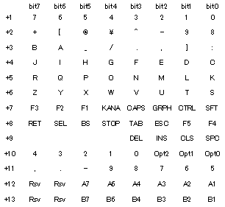
先頭 +0 に関しては、14byte を示す 0x0E 固定。
+1～+11 までは MSXのキーマトリクスと同じです。押下で 0、解放で 1。
+12, +13 は、ゲームパッドの情報で +12 が PortA、+13がPortB になります。bit0～5 がPSG#14レジスタリード時の bit0～5 に対応する形です。こちらも押下で 0、解放で 1。
MSX0の場合、物理的に離れた場所でのキーボード操作は、WiFiを使う仕組みを使った方が便利です。MSX0に直接繋げたキーボードを使うのは、やはりMSX0の近くで操作したい場合に限定して良いと思いますので、エラー検出やエラー訂正の仕組みに演算負荷を割くメリットは薄いという考えの基に、チェックサムは外しています。実際、FaceIIキーボードのプロトコルに付いているチェックサムは使われていないようなので問題ないでしょう。1byteでも縮まる方がメリットが高いです。
Rsvのビットは、未使用であれば 1 を設定してください。0で押下・1で解放をしめしています。
Panasonic の MSX2+/turboR では、+12 のキーマトリクスを持っており、そこに実行・取消キーが充てられていますが、そのために 1byte増えるのも勿体ないので、そこはカットしています。
マトリクスの1回の通信バイト数は増えていますが、装飾キー情報を別で送る必要はありません。8～16msec程度に1回程度更新すれば充分です。

5. MSX0への実装
(1) 08h デバイスの存在確認
サイズ0の書き込みを行う。これは現状のMSX0でも行っているはず。
キーボードは電源投入直後は、キーボード割り込み信号(MSX0側の GPIO35)を H にする。
(2) 08h デバイスに対してFEh を書き込む
デバイスタイプの要求コマンドを発行。
(3) 08h デバイスから 1byte の応答を受け取る
キーボードは、FaceIIキーボード・新キーボード、いずれの場合も A2h を返す。
(4) 08hデバイスに対して F0h, 01h を書き込む
起動直後だという通知。キーボード側はこれを受けて初期状態にリセットし、
準備が出来たらキーボード割り込みを L にする。
(5) 08hデバイスに対して F1h, XXh を書き込む
二バイト目は Symキー, Fnキー状態を示すフラグ指定。
キーボードはこれを受けて、FaceIIキーボードフォーマットの 10byte を応答として返し、
キーボード割り込みを H へ戻す。
(6) 08hデバイスから 10byte の応答を受け取る
初期状態なので、全キー更新・全キー押していないを示す固定値。
FaceIIキーボードの場合は、チェックサム 0x71
新キーボードの場合は、チェックサムフィールドに 0x12
が入っている。これを見てどちらのタイプか識別する。
(7) キーボードは、キー入力状態の変化を検知するとキーボード割り込みを L にする
(8) キーボード割り込みの状態を見て覚えておき、08h デバイスに対して FaceIIキーボードと認識していれば F1h, XXh を、新キーボードと認識していれば F2h, XXh を書き込む
F1h, XXh の XXhは Sym, Fn キー情報。
F2h, XXh の XXh は かな, CAPS-LED点灯情報。

(9) 覚えていたキーボード割り込みの状態が L であれば、続けてキーボードからのマトリクス情報を受け取る
F1h を投げた場合は 10byte。これは FaceIIキーボードマトリクスなので、
現状のMSX0内で行われている処理をそのまま実施してMSXのキーマトリクスに変換する。
F2h を投げた場合は 14byte。これは新キーボードマトリクスなので、
送られてきたマトリクスの +1～+11 を MSXのキーマトリクスとして利用する。
+12, +13 はゲームパッドのマトリクスとして利用する。

このようなドライバーを実装していただければ、既にユーザーが持っている FaceIIキーボードはこれまで通り動作し、かつ新キーボードは MSXのキーを従来MSXと同様に好きな組み合わせで同時に押したり話したりする情報を扱えるようになります。
必要なキーだけに絞ったキーボードを作ってIoTの入力手段として使うこともできますし、フルキー搭載することもできます。そういった入り口を作るための規格決めです。
採用いただければ幸いです。

